练习2

1. 用网孔法电流法求解图所示电路中电压U₀
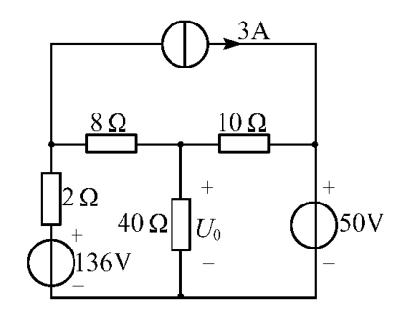

2．试用回路电流法求图所示电路中1A电流源发出的功率。
+
−
+
U
1A
20Ω
−
0.02U
30Ω
50Ω
0.4U
I_{l1}
I_{l2}
I_{l3}

3. 试用节点法求图所示电路中的电流I和电流源两端电压U。
+
−
+
−
U
+
−
10V
−
+
+
−
6V
10V
1.5A
8Ω
4Ω
2Ω
10Ω
2Ω
1Ω
−
+
5V
I
8V

4. 试用节点电压法求电流源两端电压U和各支路电流。
−
+
−
I₁
15V
−
+
+
−
10V
1A
13.7Ω
17.2Ω
5.5Ω
11.9Ω
+
5V
I₃
I₂
U

